Как писать тексты для РИ: статьи, правила, посты в группах, информационные коммуникации в чатах
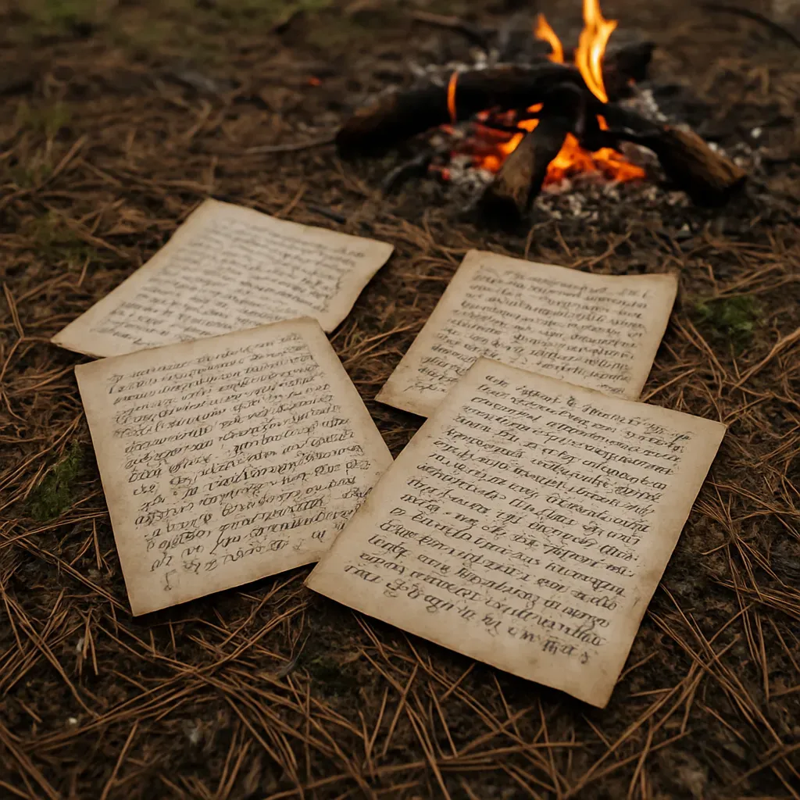
Меня зовут Лена Шпрингер, я норм пишу для РИ, а еще больше 15 лет работаю с информационными (не художественными!) текстами по жизни — то есть и в целом норм пишу. Здесь я попытаюсь кратко передать свой опыт и дать основные алгоритмы и инструменты, которые помогут улучшить текстовые коммуникации мастеров с игроками.
Эта статья не нужна вам, если вы:
- И так умеете и знаете как писать внятные тексты — тут не будет ничего особо нового.
- Предпочитаете художественные тексты с оборотами и собственным авторским стилем — тут я все унифицирую и даю схемы скорее для тех, кому писать сложно, трудно и лень, но все равно приходится.
Остальные могут почитать. Постараюсь быть краткой, но материала много, потому что наука не самая простая. Так что если что пробегитесь по подзаголовкам и почитайте то, что для вас актуально.
В этом гайде будут советы как по стилистике (немного), так и про структурирование и в целом подачу информации.
Дальше я как-то расскажу, как писать — но это не поможет, пока вы не начнете много и регулярно писать. Применяйте советы ниже как к текстам для своих игр, так и к своему личному блогу, пишите посты в соцсети, впишитесь в написание постов для какой-то другой МГ. Практика поможет вам отточить мастерство.
При этом просто писать и бросать тексты в воду — малополезно. Поговорите с друзьями о том, понятны ваши тексты или нет. Попросите тех, кто пишет на ваш взгляд прикольно дать вам обратную связь. Смотрите на комментарии и потом применяйте то, что люди вам накомментили.
Это все делайте если у вас есть силы и время конечно. Если нет — это тоже окей, постепенно вы набьете руку и так.

Структура: предложения, абзацы, форматирование
Первый пункт, который спасет нас всех — добавление тексту структуры. Тут нужно делать сразу несколько вещей.

Следить за длиной предложений
Предложение должно быть коротким и в идеале содержать одну мысль. Тогда читатель не запутается в запятых и не потеряет смысл от начала к концу. Мы привыкли читать так, что останавливаем понимание и мысль на точке — а запятые могут сбить нас с толку.

ПРИМЕР

У вас два хита, хитовки конечностей нет, голова, кисти, стопы и пах непоражаемая зона, любое оружие снимает один хит, помните что важно соблюдать осторожность и заботиться о безопасности себя и оппонента.

↓

У вас два хита, хитовки конечностей нет. Голова, кисти, стопы и пах — непоражаемая зона. Любое оружие снимает один хит. Помните, что важно соблюдать осторожность и заботиться о безопасности себя и оппонента.

Также очень советую избегать скобок. Скобки разбивают предложение и усложняют его восприятие — а ещё не всегда понятно, важная в них мысль или нет.
ПРИМЕР

Чтобы заколдовать оппонента, вам нужно совершить серию жестов руками (жесты известны только магам и будут высланы им в отдельных правилах) и произнести слово «Заколдован».

↓

Чтобы заколдовать оппонента, вам нужно совершить серию жестов руками и произнести слово «Заколдован». Жесты известны только магам и будут высланы им в отдельных правилах.

Но бездумно убирать скобки не надо — если они и правда что-то поясняют, то оставьте.

Логично разбивать тексты на абзацы
Абзац — следующая структурная единица текста. Она помогает читателю понять, что мысль закончена, и настроиться на чтение другой. Неразбитый на абзацы текст читать очень тяжело, если он длиннее 5–6 строк.
Разбивать на абзацы просто — посмотрите, где начинается новая большая мысль, и просто нажмите там энтер. Никто не пострадает =)
ПРИМЕР

Вернувшиеся на землю с помощью собранной информации, компромата и личного влияния сумели добиться публичной огласки всего происходящего. Звездная Ложа была раскрыта и по факту уничтожена, деятельность Walkers НИИЭнергосиб перестала быть тайной и стала публичной, а о существовании Терры-2 стало известно общественности. Всех вернувшихся приставили к различным наградам, затаскали по интервью — и их жизнь точно стала сложнее и публичнее. НИИЭнергосиб вместе с другими институтами мира стал работать над связью с Лесом и новыми путешествиями. Через время им это удалось — и они пришли туда за ресурсами и культурным обменом. К счастью Черной Энергии было много, и ее потребление из Леса скорее даже помогло ему — Лес разросся и стал больше времени уделять познанию, а не переработке ЧЭ. Для Земли же Черная Энергия послужила двигателем прогресса, подняв ее науку и промышленность до невероятных высот.

↓

Вернувшиеся на землю с помощью собранной информации, компромата и личного влияния сумели добиться публичной огласки всего происходящего. Звездная Ложа была раскрыта и по факту уничтожена, деятельность Walkers НИИЭнергосиб перестала быть тайной и стала публичной, а о существовании Терры-2 стало известно общественности.

Всех вернувшихся приставили к различным наградам, затаскали по интервью — и их жизнь точно стала сложнее и публичнее.

НИИЭнергосиб вместе с другими институтами мира стал работать над связью с Лесом и новыми путешествиями. Через время им это удалось — и они пришли туда за ресурсами и культурным обменом. К счастью Черной Энергии было много, и ее потребление из Леса скорее даже помогло ему — Лес разросся и стал больше времени уделять познанию, а не переработке ЧЭ. Для Земли же Черная Энергия послужила двигателем прогресса, подняв ее науку и промышленность до невероятных высот.

Использовать форматирование, но не перебарщивать
Выделение жирным, подчеркиванием, курсивом, цитатой, заглавными буквами или таблицей помогают восприятию. Делайте это.
ПРИМЕР

Что делать с пробиркой

Исследовать кровь. Для этого ученому нужно сообщить написанный у вас лично на пробирке код. У многих групп людей он одинаковый, но могут быть и особенные коды. Запомните или запишите куда-то код со своей пробирки — это может пригодиться, чтобы не искать ее каждый раз или восстановить при утере. Тратить пробирку и что-то оттуда выливать при этом не нужно.

Потратить в ритуале. Тогда вы тратите половину. Ее можно пополнить у врача, а можно в следующем ритуале потратить половину — это положит вас в нули.

Потратить немного. Можно отлить немного жидкости (моделирует небольшой порез) или дать другому отпить немного (это моделирует питье чужой крови). В таком случае вы не получаете ранения, но если в результате нескольких таких действий жидкость в пробирке кончится — вы попадете в состояние «при смерти».

↓

Что делать с пробиркой

Исследовать кровь. Для этого ученому нужно сообщить написанный у вас лично на пробирке код. У многих групп людей он одинаковый, но могут быть и особенные коды. Запомните или запишите куда-то код со своей пробирки — это может пригодиться, чтобы не искать ее каждый раз или восстановить при утере. Тратить пробирку и что-то оттуда выливать при этом не нужно.

Потратить в ритуале. Тогда вы тратите половину. Ее можно пополнить у врача, а можно в следующем ритуале потратить половину — это положит вас в нули.

Потратить немного. Можно отлить немного жидкости (моделирует небольшой порез) или дать другому отпить немного (это моделирует питье чужой крови). В таком случае вы не получаете ранения, но если в результате нескольких таких действий жидкость в пробирке кончится — вы попадете в состояние «при смерти».
Но не переборщите с форматированием. Оно должно быть акцентами, редкими в тексте — если вы будете выделять слишком много, это превратится в кашу и только затруднит восприятие.
ПРИМЕР

Если вы идете куда-то между Точками, охотитесь, собираете лут и случайно видите других игроков — вы их НЕ ВИДИТЕ и НЕ МОЖЕТЕ С НИМИ ВЗАИМОДЕЙСТВОВАТЬ. Они где-то в ДРУГОМ УГЛУ Леса, не с вами, вам НЕДОСТУПНЫ ни для общения, ни для битв, ни для чего вообще. Их нет для вас, вас нет для них. Не подслушивайте их и старайтесь не делать выводов «ага, какой-то отряд идет туда, пойду-ка я туда тоже». Будьте честны — вы не видите, вас не видят.

↓

Если вы идете куда-то между Точками, охотитесь, собираете лут и случайно видите других игроков — вы их НЕ ВИДИТЕ и НЕ МОЖЕТЕ С НИМИ ВЗАИМОДЕЙСТВОВАТЬ. Они где-то в другом углу Леса, не с вами, вам недоступны ни для общения, ни для битв, ни для чего вообще. Их нет для вас, вас нет для них. Не подслушивайте их и старайтесь не делать выводов «ага, какой-то отряд идет туда, пойду-ка я туда тоже». Будьте честны — вы не видите, вас не видят.

Использовать списки
Когда у вас есть длинное перечисление чего-то, не запихивайте его в одно предложение, а превратите в список — так читать намного легче.
ПРИМЕР

На нашей игре вас может ранить оружие другого игрока по правилам по боевке, игротехнический монстр (он сообщит о характере ранения), карточка болезни, на которой будут написаны подробности ранения, ловушка в данже (всегда снимает 1 хит) или неизвестная магия (подробности сообщит маг).

↓

На нашей игре вас может ранить:
- Оружие другого игрока по правилам по боевке.
- Игротехнический монстр — он сам сообщит о характере ранения.
- Карточка болезни — на ней будут написаны подробности ранения.
- Ловушка в данже — всегда снимает 1 хит.
- Неизвестная магия — подробности сообщит маг.
Последовательности действий тоже отлично превращаются в списки и воспринимаются как инструкции. Используйте для них списки с цифрами.
ПРИМЕР

После охоты необходимо отнести тушу целиком в лагерь.Там возьмите в руки пожизневый или ларповый нож и сымитируйте потрошение туши, вскрыв молнию на мешке или развязав завязки. Затем достаньте из мешка банки с тушенкой или другое мясо — количество может быть разным. Набивку трогать не нужно. Также внутри могут быть другие вещи, например, научные образцы или краски. Их тоже можно извлечь. Потом не забудьте оставшуюся тушу отдать локационному игротеху. Сделайте это обязательно, иначе новые животные просто перестанут появляться.

↓

После охоты необходимо:
- Отнести тушу целиком в лагерь.
- В лагере взять в руки нож (пожизневый или ларповый) и сымитировать потрошение, вскрыв молнию на мешке или развязав завязки.
- Достать из мешка банки с тушенкой или другое мясо — количество может быть разным. Набивку трогать не нужно. Также внутри могут быть другие вещи, например, научные образцы или краски. Их тоже можно извлечь.
- Оставшуюся тушу отдать локационному игротеху. Сделайте это обязательно, иначе новые животные просто перестанут появляться.
Для создания списков есть несколько инструментов.
Встроенные списки в редакторах вроде редактора статей ВК или ГуглДоков:
- раз;
- два;
- три.
Знаки дефисов или тире:
- раз;
- два;
- три.
Эмодзи (хорошо в соцсетях):
🍀раз;
🔥два;
💦три.

Выделять подзаголовки
Подзаголовки помогают быстрее читать текст. Читатель понимает, чего ему ожидать дальше, а еще сможет легче ориентироваться в тексте потом, чтобы что-то перечитать или вспомнить.
ПРИМЕР
Тут пример сокращен в угоду удобству, на самом деле текста между подзаголовками обычно больше.

Куда и к кому идти на игре

Обеспечение моделей → Локационный стол.
Их два — один в лагере Земных, другой — у Лесных, совсем недалеко от Ритуального круга.

Ритуалы и вопросы по магии и всему, связанному с Лесом → Ритуальный круг
Это отдельная зона у стоянки Лесных, там всегда находится или мастер (Дима Шпрингер) или специальный игротех. Там происходит вся магия и прочие штуки, о которых знают Лесные. Если вы Земной, но с вами происходит что-то странное «лесное» — можете тоже обращаться с вопросами туда.

Непонимание, что делать, куда идти, вопросы по загрузу, общей истории, глобальные проблемы, любые организационные вопросы → мастерка
Находится ближе к зоне Земных, у въезда на полигон, но туда можно пройти мимо игровых зон, не встревая в столкновения. Там сидит мастер (Лена Шпрингер) или игротех и вам всегда как-то помогут.

Быстрое донесение информации → любой мастер или игротех
Игротехники и мастера носят киперную ленту через плечо. К ним можно всегда подойти по каким-то вопросам. Обычно лучше обращаться адресно, но если вы просто хотите быстро сообщить о чем-то МГ — можно поймать любого игротеха и сказать ему, он дойдет до мастеров или свяжется по рации.

↓

Куда и к кому идти на игре

Обеспечение моделей → Локационный стол
Их два — один в лагере Земных, другой — у Лесных, совсем недалеко от Ритуального круга.

Ритуалы и вопросы по магии и всему, связанному с Лесом → Ритуальный круг
Это отдельная зона у стоянки Лесных, там всегда находится или мастер (Дима Шпрингер) или специальный игротех. Там происходит вся магия и прочие штуки, о которых знают Лесные. Если вы Земной, но с вами происходит что-то странное «лесное» — можете тоже обращаться с вопросами туда.

Непонимание, что делать, куда идти, вопросы по загрузу, общей истории, глобальные проблемы, любые организационные вопросы → мастерка
Находится ближе к зоне Земных, у въезда на полигон, но туда можно пройти мимо игровых зон, не встревая в столкновения. Там сидит мастер (Лена Шпрингер) или игротех и вам всегда как-то помогут.

Быстрое донесение информации → любой мастер или игротех
Игротехники и мастера носят киперную ленту через плечо. К ним можно всегда подойти по каким-то вопросам. Обычно лучше обращаться адресно, но если вы просто хотите быстро сообщить о чем-то МГ — можно поймать любого игротеха и сказать ему, он дойдет до мастеров или свяжется по рации.

В постах в соцсетях с подзаголовками все плохо, но там можно выделять их эмодзи, вот так:
🌐Обеспечение моделей → Локационный стол🌐

Их два — один в лагере Земных, другой — у Лесных, совсем недалеко от Ритуального круга.

Соблюдайте структуру подзаголовков, если редактор ее позволяет. Редактор статей ВК или ГуглДоки позволяют. Внутри подзаголовка уровнем выше находятся подзаголовки уровнем ниже, которые по смысле связаны с этим подзаголовком. Новый смысл — новый подзаголовок высокого уровня. Вот так:
ПРИМЕР

Сепульки

Что такое сепульки

Примеры сепулек

Как отличить сепульки от несепулек

Как пользоваться сепульками

Как моделируются сепульки на нашей игре

Краткость
Сегодня человек потребляет очень много контента. Он вероятно заинтересован в вашей игре, но у него куча дел, работа, семья, новости в ВК, пошив костюма — и много читать ему будет гарантированно тяжело.
Если вы хотите писать просто и функционально, то чем короче — тем лучше.
Есть несколько приемов, которые помогут вам сократить тексты без потери смысла, и при этом не сильно заморачиваясь.

Убирайте введение
Посмотрите на текст, который вы УЖЕ написали, и мысленно отбросьте введение. Потерялся ли смысл? Было ли там что-то важное? Очень часто — НЕТ. Просто удалите его =)
ПРИМЕР
Подразумевается, что ваши игроки не цивилы и знакомы с термином «игровой маркер»

На нашей игре будет присутствовать то, что не находится прямо в теле игры, однако служит для обеспечения моделей или облегчения ваших игровых задач. Мы называем это игровыми маркерами.

В этой статье собраны все маркеры, которые вы можете встретить в игре.
↓

В этой статье собраны все маркеры, которые вы можете встретить в игре.

Часто при правильном использовании подзаголовков введения к разделам внутри вообще становятся не нужны:
ПРИМЕР

Правила по боевке
В этой статье мы перечислим правила по боевым взаимодействиям на нашей игре.

У каждого игрока 2 хита…
↓

Правила по боевке

У каждого игрока 2 хита…

Избавляйтесь от вводных слов
В языке есть стоп-слова. Они используются в речи и некоторых стилях, но не несут дополнительного смысла. Часто они вам не нужны.
К ним относятся: «допустим», «в общем», «на самом деле», «в наши дни», «ни для кого не секрет», «выше мы уже упоминали». Есть разные списки стоп-слов, можно посмотреть например тут, но не обязательно. Просто проверьте, потеряет ли текст от их удаления.
ПРИМЕР

Выше мы уже говорили, что в общем-то любой монстр без каких-либо проблем поражается любым оружием.

↓

Любой монстр поражается любым оружием.

Смыслы
Все, что имеет общий смысл, должно быть рядом. Что другой — на отдалении.
- Не нужно в одном абзаце писать про боевку на оружии, потом перескакивать на магию, а потом снова возвращаться к боевке.
- Не нужно уносить в конец ВСЕ примеры к большому пласту правил — прикрепите пример к каждому элементу правил, если это важно.
- Не нужно в середине предложения про смерть писать «Кстати, еще у нас на игре будут жрецы смерти, у них будут сложные и важные функции, но о них потом в других правилах, просто знайте». Разумеется, если это влияет на текст дальше — пишите. Но только в этом случае.
ПРИМЕР

У каждого игрока на нашей игре 2 хита. Если оба хита сняты, вы падаете в нули. Вас может вылечить медик, для этого вам придется 7 минут потерпеть манипуляции, которые он с вами проделает.

…блаблабла про медицину…

Любое оружие на игре снимает только 1 хит.

↓

У каждого игрока на нашей игре 2 хита. Любое оружие на игре снимает только 1 хит.

Если оба хита сняты, вы падаете в нули. Вас может вылечить медик, для этого вам придется 7 минут потерпеть манипуляции, которые он с вами проделает.

…блаблабла про медицину…

Орфография и пунктуация
Самый короткий пункт. Сильно не парьтесь, фиг вы себя заставите учить правила. Просто прогоняйте тексты через какую-нибудь программу для проверки, нейросеть — да хоть в гуглдок загоните и пройдитесь по красным подчеркиваниям. Уже станет лучше.
Например, Алиса от Яндекса отлично справляется. Нейросети еще и стилистику слегка править умеют, так что не стесняйтесь ими пользоваться.

Нейросети как помощник
Вы офигеете, сколько всего умеют нейросети, даже бесплатные. Возьмите Дипсик или Алису от Яндекса — они довольно неплохо вычитывают тексты моего брата с дисграфией, с вашими тоже наверняка справятся. Они умеют править орфографию и пунктуацию, бороться с длинными предложениями, добавлять тексту структуры. Да, не идеально, но довольно неплохо. Попросите их что-то в духе:
«Я написал текст. Исправь в нем орфографию и пунктуацию, разбей слишком длинные предложения на более короткие, исправь грубые стилистические и лексические ошибки. Добавь структуры: абзацев, списков, подзаголовков. Ни в коем случае не меняй смысл и не придумывай ничего нового».
Нейросети перебарщивают со списками и выделением жирным — уберите, если их станет слишком много. Как понять, что слишком много — читайте выше в разделе про структуру.
А вот если вы не очень хорошо шарите в нейросетях, то писать тексты с нуля с их помощью не рекомендую — редактуры после этого больше, чем с обычным текстом. Но можно пробовать — возможно, у вас что-то и выйдет.

Чек-лист проверки текста
После написания можете сверить текст по чек-листу:
- Длинные предложения разбиты на короткие, никакое предложение не тянется на 2 и более строчек. В одном предложении — одна основная мысль.
- Скобки использованы уместно, не разрывают предложение.
- Текст разбит на абзацы, объединенные общим смыслом. Абзацы не очень длинные.
- В тексте использовано выделение жирным и другие элементы форматирования. Их не слишком много, они помогают выделить САМОЕ главное.
- Длинные перечисления и последовательные шаги упакованы в списки.
- Текст разбит подзаголовками с соблюдением иерархии.
- В тексте нет лишних введений и стоп-слов.
- Смысл не скачет — всё на одну тему собрано вместе, в общие абзацы или разделы.
- Текст проверен через какие-то инструменты правки орфографии.

